Attention aux vins feints !
Jean-Jacques Rousseau et la chimie du vin
Bulletin AJJR N°76
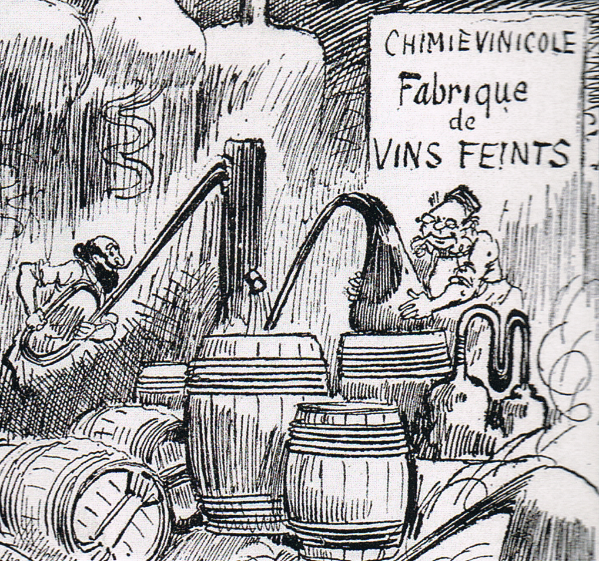

Comme nombre de ses contemporains – Diderot, Turgot, Malesherbes, pour ne citer qu’eux –, Jean-Jacques Rousseau, en 1743 puis après son retour de Venise, a suivi à Paris les cours de Guillaume-François Rouelle, démonstrateur de chimie au Jardin royal des Plantes. Celui-ci peut être considéré comme un des premiers élaborateurs de la chimie moderne.
Non content de prendre des notes, dans ses Institutions chymiques, un manuscrit inachevé de 1 200 pages, Rousseau ne fait pas qu’une copie servile des cours mais s’en inspire, en les complétant par les travaux d’autres savants.
Il semble qu’on a l’habitude d’entendre que Rousseau se désintéresse complètement de la chimie, de l’astronomie et de plusieurs sciences après les années 1740, avant de découvrir sur le tard la botanique. Or l’article de Jean-Marc Vasseur, chercheur responsable du service culturel de l’Institut de France à l’Abbaye royale de Chaalis, montre que Jean-Jacques conserve un œil de chimiste à l’égard du vin et d’autres aliments non seulement dans l’Emile, mais dans la correspondance des années 1760.
Qui plus est, conscient des dangers que les falsifications des vins font courir aux buveurs, Rousseau propose dans La Nouvelle Héloïse toute une série de techniques de récolte et de vinification naturelles à même de satisfaire les fins palais pour suppléer la monotonie des terroirs ou des cépages, démarche qui garde toute son actualité, les fraudes alimentaires n’ayant jamais cessé.
RKr

Bulletin AJJR N°76 48 pages, 4 ill.

Jean-Marc Vasseur
chercheur responsable du service culturel de l’Institut de France à l’Abbaye royale de Chaalis

Jean-Jacques Rousseau et la chimie du vin

avec des notes de Ludivine Dewimille-Gauthereau
enseignante de chimie (PRAG), Université Paris 13

CHF 12.— (en vente à la BPUN et au Musée Rousseau, Môtiers)

